Le présent du passé chilien
par Maïté Bouyssy
1 avril 2023

Ce livre d’histoire au présent montre le poids du néolibéralisme dans la restructuration des hommes et des sociétés. La dépinochétisation n’est pas que ce qui se détricote après la violence dictatoriale. Philosophe politique, Pierre Dardot montre comment les couches populaires économiquement précarisées, terriblement endettées, ont reconstruit des formes et des lieux de politisation, sans que ces mouvements sociaux riches et inventifs puissent permettre la victoire de la proposition de la Constitution qui avait été largement discutée. L’anxiété devant l’hypothèse démocratique, longuement inculquée, pèse. Et d’abord sur les plus démunis, comme on le voit, hélas, bien au-delà du lointain Chili.

Pierre Dardot, La mémoire du futur. Chili, 2019-2022. Lux, 304 p., 20 €

Le net refus d’une Constitution réellement démocratique le 5 septembre 2022 interroge, non quelque identité chilienne intemporelle (le discours habituel des droites), mais ce à quoi les millenials se heurtent. Une avancée sociale, économique, culturelle, environnementale, n’appartient-elle qu’au domaine de l’utopie ? Pierre Dardot, qui a souvent travaillé avec le sociologue Christian Laval, a le mérite de suivre avec la plus grande rigueur ce qui se joue dans la volonté de lancer une révision constitutionnelle puis d’établir une assemblée constituante dans un État resté très présidentiel. La première bataille aura donc été de dégager le droit de constitutionnaliser, alors que la table rase était interdite au nom du « consensus » et d’un « accord » qui maintenait la Constitution de 1980, pinochétiste et garante de l’équilibre conservateur du système. (Le droit n’autorise alors pas à faire comme l’assemblée française de 1789 qui, le 17 juin, se proclama nationale et constituante en se dotant de la souveraineté législative et constitutionnelle.)
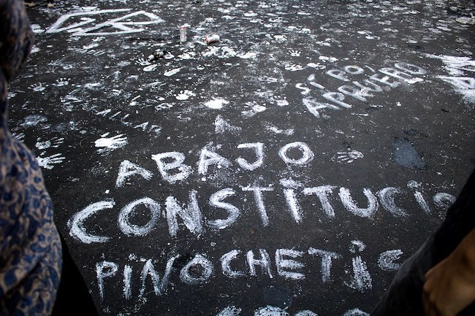
Slogans sur le macadam de l’avenue Vicuña Mackenna à Santiago (28 février 2020) © CC4.0/Gonzalo Mendoza/WikiCommons
Au Chili, la négociation au sein d’une société diversement impliquée dans un renouveau sociétal s’est faite sous un contrôle institutionnel préalable défendu par les partis politiques et leurs élus de droite, majoritaires dans les assemblées. La « concertation » sous Michelle Bachelet (présidente socialiste) et ses successeurs de droite permettait d’en exclure les « extrêmes » ou du moins les forces supposées inconciliables (pour la droite, le parti communiste, pour la gauche, les anciens tortionnaires et responsables par trop visibles de la dictature), mais tous les partis se méfiaient structurellement de tout « mouvement » antagonique à leur propre pouvoir. Instaurant ainsi une clause de faisabilité politique qui, en supposant que toute forte polarisation mène à l’affrontement direct, maintenait des définitions restrictives du droit de révision constitutionnelle.
Ainsi s’est ancré l’enlisement des mesures voulues à la suite de différents mouvements populaires et malgré eux. Dès lors, la stagnation sociale, qui a précarisé et endetté la société tout entière, a maintenu la parfaite prospérité d’une haute bourgeoisie qui s’est approprié le contrôle de l’économie et des richesses naturelles. Ainsi a été verrouillé le travail de toute assemblée, qui se devait de garantir que les réformes ne porteraient pas atteinte à cet équilibre.
Pour cela, les efforts oratoires et même de pensée dont les politiques n’ont pas été avares (ce que l’on appelle aujourd’hui les « narratifs ») posaient non seulement que la concurrence est inévitable, reprenant le Pinochet d’avant même le coup d’État de 1973, lequel invoquait Friedrich Ratzel et Charles Darwin, sacralisant la concurrence et la gloire des vainqueurs. Sous ces auspices, une concertation dite démocratique mais impuissante tentait d’atténuer les inégalités, à l’exemple de l’Autriche (mais on voit mal à quel titre, à moins de penser la non-explicitation d’un passé douteux) ou de la Belgique, pays présenté comme plurilingue et fait de divers peuples et langues, point crucial au Chili, alors que, bien entendu, l’écart entre Wallonie, pauvre, et Flandre, toujours plus riche, s’accroît.
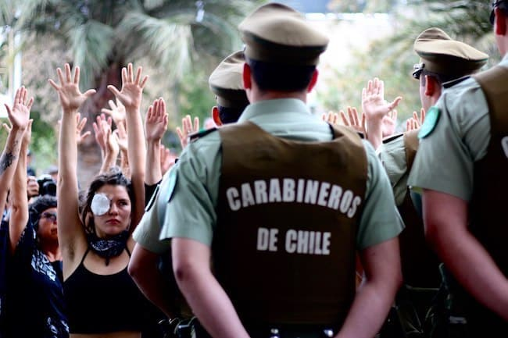
Des dizaines de femmes vêtues de noir protestent contre la violence des policiers chiliens, qui ont éborgné de nombreux manifestants (21 novembre 2019) © CC4.0/Marcellablues/WikiCommons
Mais en 2019, trente ans après Pinochet, les classes moyennes ne voient plus d’issue ; les étudiants s’endettent massivement pour payer leurs études et deviennent le fer de lance des luttes. Luis Thielemann Hernandez, analyste et universitaire engagé, a résumé le noeud du problème : « La dette est devenue une langue nationale qui a réussi à unifier différents groupes sociaux dans une tranchée commune ». Au départ, c’est l’augmentation de 30 pesos du billet de métro à Santiago qui fut l’étincelle mais un cri s’imposa : « pas 30 pesos mais trente ans, ça suffit ! »
Depuis longtemps, le Chili était en lutte. Les femmes pouvaient se mobiliser à dix mille pour exiger de voir les prisonniers politiques et de savoir ce qu’il était advenu des disparus ; celles qui avaient connu l’exil argentin en 1978 apportaient de nouvelles pratiques de mobilisation. Le féminisme, non plus simplement genré mais au contact des associations de femmes de poblaciones, les quartiers populaires, avait intégré leurs problèmes autant que les revendications des minoritaires jusque-là méprisées, comme les Mapuche. Un seuil avait été franchi avec l’essor de la grève générale des femmes du 8 mars au cours des années 2010, insistant sur l’intrication des problèmes de rémunérations, d’endettement, de subordination sociale et patriarcale, liée à la non-reconnaissance de la sphère privée dans le champ économique. Elles dénonçaient la « vie prêtée », tant dans l’espace privé qu’économique.
La question de l’accès aux études chèrement payées, inaccessibles aux classes populaires et sous condition d’endettement majeur pour les classes moyennes, devenait cruciale. En 2006, les pinguinos, les élèves du secondaire ainsi dénommés en raison de leur uniforme noir et blanc, étaient descendus dans la rue et avaient occupé leurs établissements avec inventivité et sans dégradations – améliorant, repeignant des lieux à l’abandon ou presque. En 2011, les étudiants prirent de fait la direction des luttes pour la démocratie totale et non limitée, et la multiplication des réseaux sociaux construisit l’imbrication des luttes : le drapeau mapuche couronna un groupe de manifestants étudiants. En pointe, les étudiants de théâtre organisèrent au moins 250 événements, flash mob chorégraphiés devant et autour de la Moneda. Les « 1 800 heures pour l’éducation » (13 juin au 27 août 2011) représentaient les 1,8 milliard de dollars qui manquaient pour financer l’éducation.
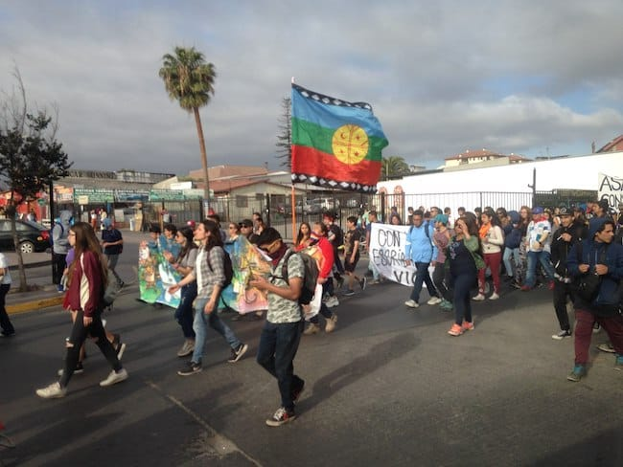
Manifestation à La Serena, au nord de Santiago ; un drapeau Mapuche est brandi (3 janvier 2020) © CC4.0/Valeria Rojas Bruna/WikiCommons
Partie à 15 000, leur mobilisation réunit 150 000 manifestants avec les lycéens de tout le pays, dont 100 000 à Santiago. Puis on les évalue à 200 000, soit 400 000 pour tout le pays. Les actions s’amplifient de mai à juillet pour exiger que l’éducation ne soit pas considérée comme « un bien de consommation », selon la formule explicite du président Piňera lui-même, dans une réunion tenue en juillet avec les étudiants et les responsables universitaires. Malgré un important remaniement ministériel, la nuit d’émeute du 4 août, puis la grève générale le 19, la marche pacifique des familles dans le parc O’Higgins le même jour à à Santiago, puis les 24 et 25 août, de nouvelles grèves et émeutes aux cris de « justice sociale pour notre peuple, maintenant ! », n’entraînent alors que des arrestations (1 400), mais la violence se lit dans les 150 blessés des forces de l’ordre et 50 (avouées) chez les civils. Les grèves suivantes, en octobre, ne reflètent que l’épuisement des forces devant l’autoritarisme du gouvernement. Néanmoins, l’innovation dans les formes de lutte et l’élargissement aux travailleurs laisseront des traces, ne serait-ce qu’avec l’élection de jeunes millenials tels l’actuel président Gabriel Boric. On parla d’une « bancada estudiantil » pour le banc de ces jeunes parlementaires venus des luttes pour « l’éducation libre, digne, gratuite ».
Parallèlement, les combats féministes pour l’avortement libre et gratuit sous assistance médicale vont s’intensifier : le 8 mai 2013, une forte manifestation de femmes est durement repoussée par les forces spéciales, les refluant par accident dans la cathédrale de Santiago à une heure d’office, en présence de l’évêque qui avait maintenu le principe du refus de l’avortement, y compris dans un cas de viol d’une jeune fille de onze ans. Le féminisme prend alors en charge tous les problèmes de société ; la lutte contre le harcèlement moral et sexuel, en 2017, contre la précarisation de la vie en 2018. Le besoin de tout changer a aussi changé le féminisme dans ses objectifs, universalisant les objectifs, au-delà des lieux particuliers d’oppression de sexe et de genre. Débordant la question des identités assignées, des manifestations inédites de « marmites communes » et de gardes d’enfants collectives montrent comment des réunions parties de revendications sur les pensions passent logiquement à tout le système de protection et de soins, pour tous, toutes, et tous les peuples chiliens.
Le 13 novembre 2019, le Chili connaît la plus forte mobilisation depuis la fin de la dictature : deux jours plus tard, le gouvernement accepte d’enclencher un processus constitutionnel véritablement constituant. Le collectif Las Tesis, né le 25 novembre 2019 à Valparaiso, lie la violence d’État et le viol des femmes, conférant immédiatement une popularité internationale à leur hymne, Un violador en tu camino. L’élection d’une assemblée souveraine élue en rupture avec le Congrès constituant soumis à la précédente Constitution se fait selon un processus réellement démocratique et avec des clauses jusque-là inimaginables. Les femmes étant obligatoirement têtes de liste, ce sont, de ce fait, les hommes qui bénéficient éventuellement d’un « rattrapage » par un complexe ajustement qui respectait les tendances politiques. Un magnifique symbole en fut la présidente, Elisa Loncόn, mapuche, féministe, professeur de linguistique à l’université de Santiago, ce qui ne l’empêchera pas d’encaisser mille avanies, d’autant qu’elle ouvre la session en langue mapuche.
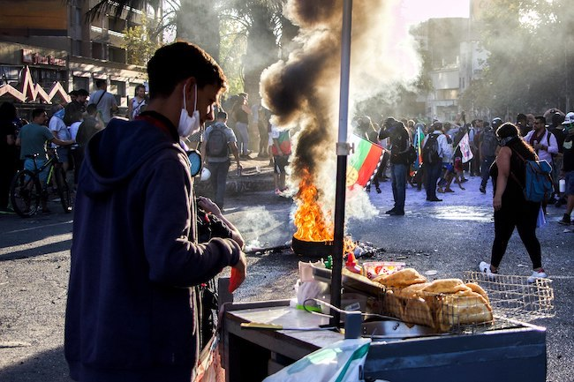

Les éléments autochtones dont il faut reconnaitre l’identité personnelle (le droit de voter selon sa minorité même si l’on réside à Santiago) sont tous représentés et reconnus : les Araucaniens vivant au sud de Conception, les Mapuche (qui se disent Reche dans leur propre langue), les Aymaras tout au nord, lesquels sont voisins des Quechuas à cheval sur l’Argentine et la Bolivie, pour ne parler que des minorités importantes présentes sur des territoires quelque peu étendus – mais même les australomélanésiens de l’île de Pâques ont eu un représentant. Ainsi, confinés dans les reducciones après la défaite militaire de 1883, ces minorités sont pour la première fois totalement réintégrées à la communauté civique nationale, évidemment sous les sarcasmes et la violente contre-offensive des forces chiliennes conservatrices. D’ailleurs, une des composantes de l’échec du référendum du 4 septembre 2022, qui aurait pu avaliser la Constitution absolument démocratique proposée, réside bien dans un racisme marqué à l’endroit de ces minorités. Bien évidemment, face au processus de politisation d’une rare intensité caractérisant cette « mémoire du futur » qu’allègue l’auteur, la contre-propagande fut radicale. Au triple poids d’un racisme colonial ancien, à la crainte de voir éclater l’État national, qui s’est constitué comme anti-colonial mais est avant tout créole, et à la volonté de rester directement lié et partenaire du reste du monde sur lequel se sont constitués la dictature et le néolibéralisme (composantes hétéroclites mais unifiées par des intérêts communs), s’est jointe la peur de la proposition démocratique, y compris pour ceux qui en auraient bénéficié et l’avaient discutée.
La force du livre, qui n’occulte pas les vagues de la politisation, les étincelles d’où redémarrent les contestations en rupture avec une « transition » qui n’en finissait pas de périr de son impuissance, est de toujours suivre de très près les difficultés constitutionnelles qui s’ensuivent. Un vaste travail de réflexion qui dépasse de beaucoup ce qui incombe au spécialiste et même au Chili, cas exemplaire du monde reformaté par le néolibéralisme aux multiples contours et alors même que l’on a cru pouvoir dire un instant : « toute féministe rêve maintenant d’être chilienne ».
Loin du Chili mais imbriqué dans son passé, le « roman » de Laure des Accords, publié au Nouvel Attila qui veut, par de multiples illusions, combiner le texte atypique et l’image, assume cette ligne. L’autrice joue d’un support graphique pour suggérer et conduire une exploration des dévastations liées à un passé de violence, celui du coup d’État de 1973, un passé sans résilience possible. Le tableau central fonctionne bien comme une de ces images « qui nous regardent » pour accompagner d’un boom mémoriel la (vraie) peinture d’Irène Dominguez qui délivre sans fin d’opulents corps de femmes… Un texte sensible, sensé, politique, pose le personnage de femme perdue dans ses rêves et cauchemars de tortures et d’horreurs persistantes au milieu de réminiscences de Santiago et du désert d’Atacama émaillés de légendaires, y compris ceux des Mapuche venus d’ailleurs. Un monde désormais gris où s’abîme la psychose d’une femme au corps perdu au fond de l’hôpital psychiatrique d’Aytré (près de La Rochelle), qui devient le solde de tout compte d’une affaire dont la clé existe au revers d’un vulgaire petit tableau qui peut encore ouvrir l’atelier perdu, celui dont une main qui tient une boule était le marteau.

